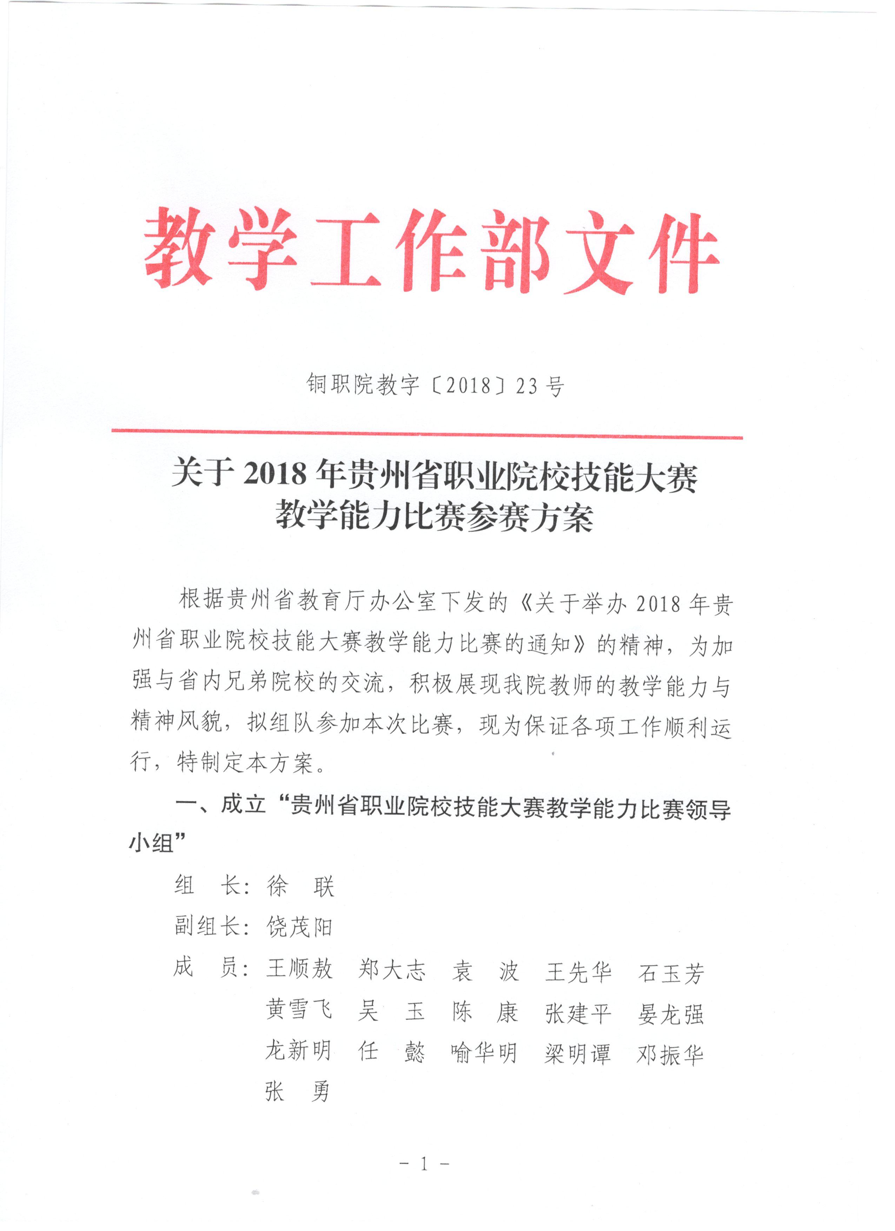

职 责：审定参赛方案，参赛各项重大事宜的决策。
领导小组下设办公室，办公室设在教学工作部
主 任：饶茂阳
副主任：李吉祥 安 乐
成 员：刘 杰 教学工作部与现代教育技术中心相关人员
职 责：拟定参赛方案，组织参赛各项事宜。
二、参赛项目、要求及分组
（一）比赛项目
设教学设计、课堂教学、实训教学三个比赛项目。
（二）比赛要求
1、总体要求
全面贯彻党的教育方针，落实立德树人根本任务，适应中国特色社会主义新时代对技术技能人才培养的新要求，遵循职业教育教学规律，根据职业院校学生认知特点，全面培养学生的工匠精神、职业道德、科学文化素质、职业技能、就业创业能力等。适应大数据、人工智能等技术发展，构建以学习者为中心的教育生态，建设满足项目式、模块化教学需要的教学团队，积极有效开展教育教学，提高人才培养质量。坚持“以赛促教、以赛促学，以赛促改、以赛促建”，以提高教师教学能力为核心，促进教师综合素质、专业化水平和创新能力全面提升，展现师德高尚、技艺精湛的新时代职业院校教师风采。促进“双师型”教师队伍建设。
2、教学设计赛项
重点考察教师针对一个教学任务或教学单元完成教学设计的能力。落实教学标准，对接职业标准（规范），基于准确的学情分析和人才培养需要选取教学内容，科学确定教学目标，系统优化教学过程，合理运用技术、方法和资源等组织、实施教学，完成教学任务，进行教学考核与评价，做出教学反思与诊改。所选教学内容须符合参赛组别要求，教学设计已应用于实际教学。
3、课堂教学赛项
重点考察教师针对一个教学任务或一个知识点（技能点）实施课堂教学，达成教学目标的能力。依据教学设计实施教学，注重教学的实效性，突出教学重难点，选择恰当的组织形式和教学资源，拓展教学时空；实现师生、生生的全面良性互动；调动学生自主学习、合作学习的主观能动性，满足个性化学习需求；关注教与学全过程的信息采集，并根据反映出的问题及时调整教学策略。所选的教学内容应独立、完整，符合参赛组别要求。
4、实训教学赛项
重点考察教师在限选范围内，按照自行确定的实训教学内容，完成教学设计和核心技术技能操作的能力。参赛教师应依据相关专业教学标准和实训教学条件建设标准（仪器设备装备规范）等要求，确定实训教学内容，进行教学设计，并完成关键技术技能的操作与示范，实训教学内容应符合参赛组别要求。除满足本比赛对教学设计的有关要求外，实训教学内容还应基于真实工作任务、项目及工作流程、过程等，教师技能操作严谨规范，注重利用信息技术与资源，解决技术技能培养中的重点难点问题；注重利用基于职场环境与工作过程的虚拟仿真实训资源，提高实训效果；注重在实训教学过程中培育精益求精、追求卓越等职业精神。教学设计已应用于实际教学。
（三）比赛分组
1、教学设计赛项
设公共基础课程组（大学语文）、专业课程一组（农林牧渔大类）、专业课程二组（交通运输大类）、专业课程三组（电子信息大类）、专业课程四组（财经商贸大类）、专业课程五组（旅游大类、公共管理与服务大类）等6个组别。
2、课堂教学赛项
设公共基础课程组（除大学语文以外的其他公共基础课程）、专业课程一组（资源环境与安全大类、能源动力与材料大类、土木建筑大类、水利大类）、专业课程二组（装备制造大类、轻工纺织大类）、专业课程三组（生物与化工大类、食品药品与粮食大类、医药卫生大类）、专业课程四组（文化艺术大类、新闻传播大类、教育与体育大类、公安与司法大类）等5个组别。
3、实训教学赛项
设“老年人护理”和“物联网应用”2个组别。
“老年人护理”组的参赛作品可以选择老年服务与管理（690301）、社区康复（690304）养老护理方向、护理（620201）老年护理方向、老年保健与管理（620811）老年服务方向或其他专业（方向）中针对轻中度认知功能障碍老人进行照护的实训教学内容。
“物联网应用”组的参赛作品可以选择物联网应用技术（610119）、物联网工程技术（610307）、智能产品开发（610104）或其他专业中针对智能家居或其他设施进行物联网系统的设计、安装与调试的实训教学内容。
三、作品制作安排
为提升参赛作品质量，教学设计项目视频制作，按程序请院外专业团队制作；课堂教学项目视频统一在学院录播室录制，请院外专业团队做后期剪辑与简单视觉效果处理。
四、经费预算
（一）教学设计作品
视频制作：17000元/个
（二）课堂教学作品
后期剪辑与效果处理：500元/个
五、参赛安排
第一阶段：报名阶段（2018年7月17日-7月22日）
各教学单位根据《贵州省教育厅办公室关于举办2018年贵州省职业院校技能大赛教学能力比赛的通知》文件精神，结合2018年度学院信息化教学大赛比赛情况，推荐教师报名参赛，并在7月22日前将报名表发教学工作部刘杰老师CRP。
第二阶段：院内选拔（2018年7月23日-7月30日）
各参赛教师根据通知要求在7月29日前将比赛需提交

